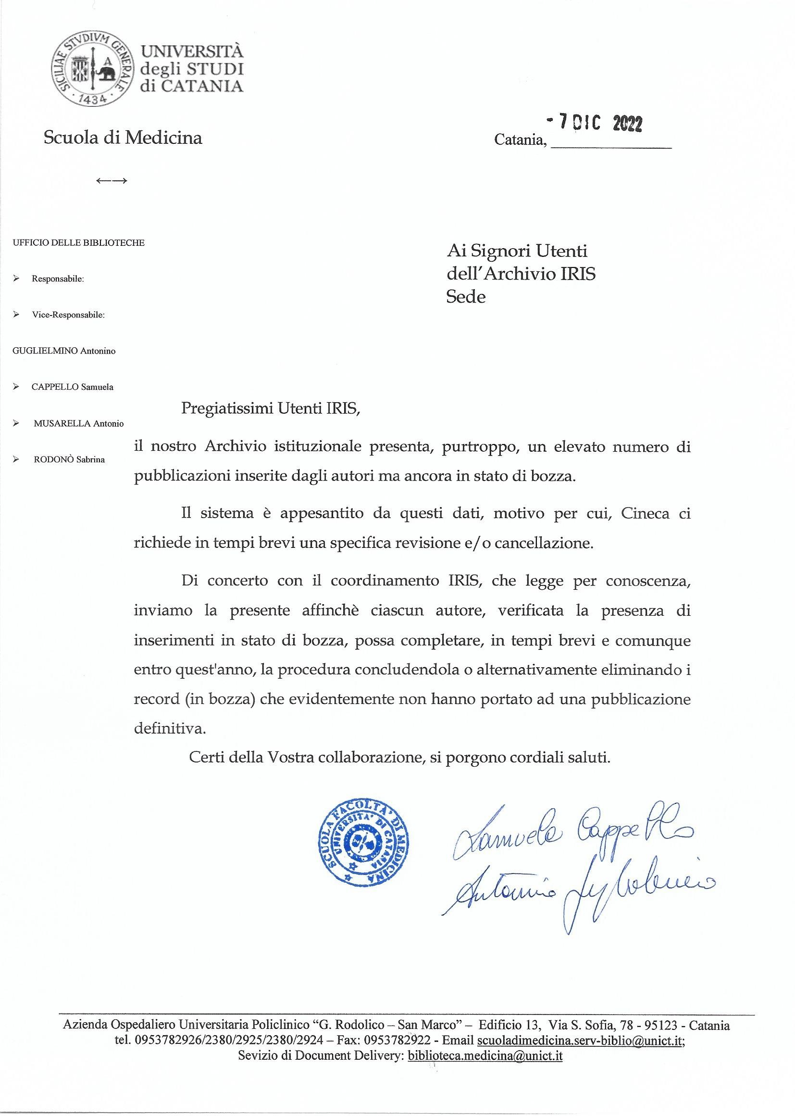
OGGETTO: Iris - Archivio Istituzionale: record in stato di bozza

